
幸 福 日 记
时 间：2019.1.10 地 点:蜜柚树班 记 录:花朵
- 晨间活动：
清晨，大地一片银白，一片洁净，远远望去，宛如一片白色的海洋。表扬达达宝贝儿早早的来到幼儿园并主动向蜜柚妈妈问好，宝贝挑选了一筐拼插类玩具，达达还拼出了一个甜甜圈呢，棒棒哒！同时，蜜柚妈妈们也期待更多的蜜柚宝宝早早地来幼儿园参加有趣的晨间活动哦！
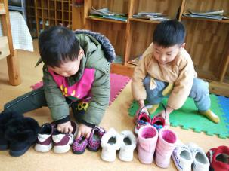
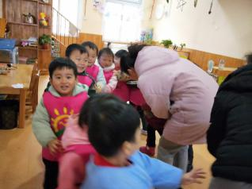
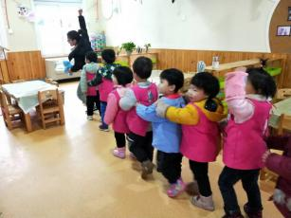
- 生活礼仪：

比比谁的火车最长，我会摆放鞋子！
三、自主探索：
享用过美味的早餐之后，红豆妈妈为蜜柚宝宝带来了有趣的成长音乐《小熊旅行的一天》，活动目标1、区分长音和短音，能捕捉火车汽笛和“轮子”的声音。2、提升情绪控制能力，发展幼儿的语言表达能力。3、体验集体游戏的快乐。首先红豆放了一首好听的音乐《问候歌》与蜜柚宝宝们问好，表扬想想、卓然、沐希用好听的声音积极参与其中。“小熊想请蜜柚宝宝出去游玩，我们要坐什么交通工具呢？”想想：“坐公交车。”凯凯说：“骑自行车。”。夏天：“我们坐大卡车吧。”红豆：“蜜柚宝宝们加上老师妈妈有好多人，所以我认为咱们坐火车吧！快来，小火车开起来喽！蜜柚宝宝们，快看我们来到了哪里？”“水底世界。”蜜柚宝宝们装扮成小鱼正在水里开心地玩耍呢，随着音乐的播放，想想扮演的大鲨鱼出场了，还抓到了两条可爱的小鱼，阳阳和想想。好玩的旅行结束了，蜜柚宝宝们乘坐小火车回到了自己的“家”，这时，小熊也需要休息了，我们一起来哄小熊睡觉吧。表扬祺祺、夏天、晨晨、然然、萱萱知道跟随音乐的节奏轻轻地哄小熊睡觉。最后，红豆还请出了好玩的乐器宝宝，宝贝们跟着音乐和红豆妈妈一起演奏，棒棒哒！聪明的夏天宝贝还说出了乐器“铃鼓”的名字，期待宝贝们明天更精彩的表现噢！
四、风采展示：
“暖暖的阳光下……”才艺展示的时间到了，这洪亮的声音原来是今天的才艺展示开始了。本周才艺展示的主题是：《主题儿歌》，让我们掌声有请小主持人张涣然、赵梓铭闪亮登场，两位宝贝能用普通话清楚流利且交替的说主持词，配合的很有默契呢，真棒！想想宝贝为我们带来儿歌《小螃蟹找朋友》，独立展示，声音洪亮，而且能准确的记住歌词，棒棒哒！涣然宝贝儿在想想的帮助下展示儿歌《蚂蚁搬豆》，宝贝儿有了小伙伴的陪同，表演的更棒了，语言清晰流畅，声音也越来越洪亮，要继续保持哦！子轩宝贝为我们带来儿歌《小螃蟹找朋友》，宝贝展示过程中有点害羞，需要老师妈妈的提醒，希望宝贝下次能够独立进行展示，老师妈妈相信你！期待明天才艺展示的小朋友带来更精彩的表现！
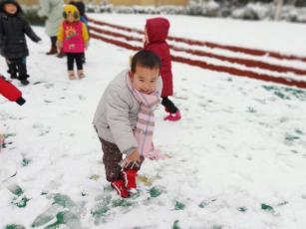
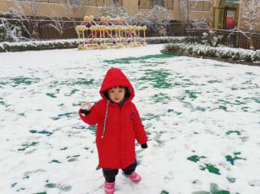
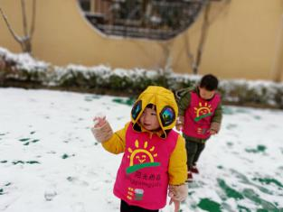
五、体能锻炼：

我们出来玩雪啦，真开心！

- 家园共育：
非常感谢您对我们工作的支持与配合！
1、本周才艺展示的主题是《主题儿歌》，周五的小明星有：杜卓远、吴文潇、孔佑铭、刘怡萱，请家长为小朋友们提前做好准备，这样宝贝才能落落大方，更加自信，感谢您的配合！

